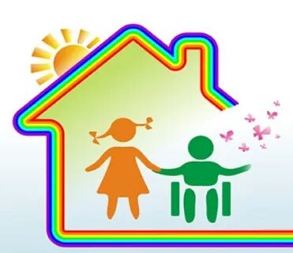
Родители, воспитывающие ребенка с ограниченными возможностями здоровья, должны стремиться помочь ему достойно жить среди других людей, понимая себя и остальных, помочь стать максимально самостоятельным, в то же время тщательно учитывая свои ограничения. Одна из главных задач, стоящая перед родителями, - научить ребенка преодолевать жизненные трудности. 1. С ребенком младшего школьного возраста все занятия должны проходить в игровой форме. Разнообразные познавательные игры расширяют кругозор, развивают речь. Необходимо вносить в жизнь ребенка положительные эмоции, хвалить, поддерживать его наименьшую инициативу. 2.Значительное внимание советуем уделять именно развитию речи, которая формируется со значительным опозданием. Обычно эти дети плохо понимают речь других людей, их словарный запас беден, наблюдается дефект произношения по причине недоразвития мышц языка или голосовых связок, неправильного расположения зубов и т.д. 3.Советуем приучить ребенка не только смотреть на игрушку, но и трогать, ощупывать, брать в руки, двигать её, стучать ей и т.д. С помощью таких приемов ребенок научиться узнавать, а затем и называть игрушки, некоторые виды одежды, обуви, посуды, мебели – те предметы, которыми он пользуется постоянно. 4.Занятия с ребенком целесообразно организовывать таким образом, чтобы он вынужден был попросить или сказать что-то, задать вопрос и прочее. Родители допускают ошибку, когда стараются предупредить любую попытку ребенка сделать что-то самостоятельно. Тем самым они лишают его возможности общения с окружающими людьми. 5.Обязательно использовать наглядные средства, привлекать к практической деятельности самого ребенка. Сначала необходимо показать ребенку, как выполнить то или иное действие, задание, а затем повторить действие с ним. Только тогда можно ожидать, что у него выработаются несложные умения и навыки. Постепенно в результате игровой и предметно практической деятельности у ребенка формируется понимание простой, каждодневной речи, вырабатываются социальные навыки поведения. 6.Советуем объяснять ребенку задания простыми, знакомыми ему словами. Если он не справляется с работой, не настаивайте на своем. Целесообразно предложить ему выполнить более легкие действия с предметами, но в дальнейшем обязательно вернуться к заданию, которое раньше было для него трудным. 7.Рекомендуем заботиться о развитии у детей представлений об окружающем мире. Большое значение при этом приобретают экскурсии и прогулки. Развитие познавательной сферы таких детей должно быть тесно связано с живыми, яркими, наглядными явлениями природы. Важно создать соответствующий эмоциональный настрой, лишь тогда восприятие увиденного может носить целенаправленный характер. 8.Отдельнойе внимание заслуживает развитие у детей элементарных моральных понятий. По мере взросления во время бесед, чтения доступных рассказов, просмотра телепередач значительное место отводится выработке у них положительных личных качеств. С детьми необходимо проводить кропотливую работу, разбор разнообразных примеров поведения, взятых из жизни, чтобы они могли понять, что ценят в человеке, а что – осуждают. 9.Дети с ограниченными возможностями здоровья легко поддаются внушению и весьма склонны к подражанию. Эти особенности необходимо учитывать во время воспитания у них соответствующих норм поведения и обучения их полезной деятельности. 10.Советуем приучать детей к соблюдению режима, предлагать выполнять то или иное задание постепенно и последовательно увеличивая количество поручений. Необходимо следить за тем, чтобы работу выполняли аккуратно и доводили до конца. Сначала надо подчеркнуть достижения ребенка, а затем указать на допущенные ошибки. Таким образом уменьшается возбудимость ребенка, улучшается внимание, повышается работоспособность и ответственность за свое поведение. 11.Заметив проявление у ребенка непроизвольных навязчивых движений, займите ребенка чем-нибудь: предложите убрать игрушки в ящик, что-то принести, переставит и т.д. Нельзя оставлять ребенка долгое время без деятельности. 12. Говорите с ним спокойно, негромко, даже шепотом с целью выведения ребенка из пассивного состояния, подбадривания, поощрения, стимулирования интереса к выполнению того или иного вида деятельности, вселения уверенности в своих силах. Так он легче подчиняется требованиям. 13.Ребенок с ограниченными возможностями здоровья, как и любой другой, нуждается в контакте со сверстниками. Если в семье есть еще дети, это обычно положительно влияет на него, он легче общается с окружающими.

ГУСО «Нерчинский социально-реабилитационный центр для несовершеннолетних «Гарант» Забайкальского края

«Как преодолеть трудности в обучении»
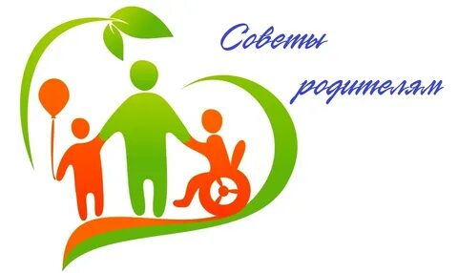

2023

